Name: ________________________________ | Datum: _______________ | Blatt:_____
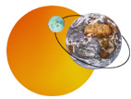

So entsteht eine Sonnenfinsternis

Beschrifte Erde, Mond und Sonne richtig und male aus!

__________________________

_________________________________

___________________________________________

Bei einer Sonnenfinsternis steht der ______________________ zwischen ______________________ und _________________.

Dabei _______________________ der Mond die ____________________ und wirft einen Schatten auf die _________________.

Dort, wo der ________________________ auf die Erde fällt, kann man die ___________________________________________

beobachten.

